Практична робота № 7
"Працюємо з текстом"

Середній рівень
  - У редакторі CorelDraw створіть новий файл.
  - Оберіть інструмент Текст. Надрукуйте фразу ТЕКСТ ВЗДОВЖ КРИВОЇ ЛІНІЇ червоним кольором шрифтом Arial Black розміром 36п.
  - Намалюйте довільну криву.
  - Виділіть текст і криву. Оберіть в меню Текст>Текст вдоль кривой.
  - Видаліть криву.
Достатній рівень
    - У редакторі CorelDraw створіть новий файл.
    - Намалюйте круг діаметром 100 мм жовтого кольору без контура.
    - Оберіть інструмент Текст. Надрукуйте фразу ТЕКСТ ВЗДОВЖ КРИВОЇ ЛІНІЇ червоним кольором шрифтом Arial Black розміром 36п
    - Розташуйте цей текст по внутрішньому периметру кола на відстані 20 мм від границі.

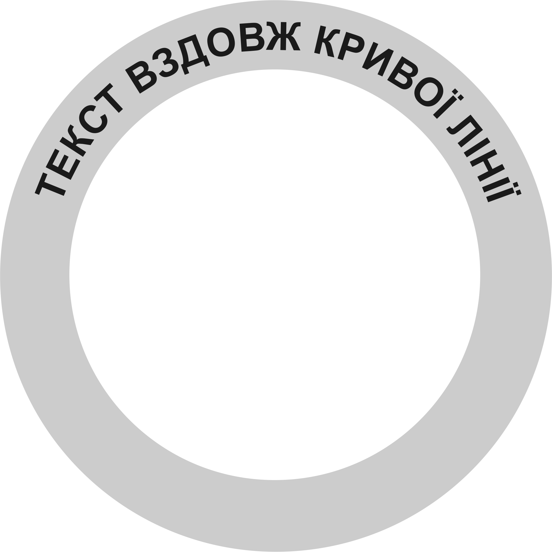
Високий рівень
Виконайте рисунок:

